Модуль 1: Эксплуатация автоматизированных (информационных) систем в
защищенном исполнении

При выполнении задания модуля необходимо достичь следующих целей:
- настроенный контроллер домена;
- работоспособный сервер мониторинга сетевого трафика;
- установленный и работоспособный сервер агентского мониторинга;
- установленные и работоспособные агент мониторинга на клиентском устройстве.

Если в задании указано сделать скриншот, необходимо называть его по номеру задания, например, «Задание_5_копирование.jpg». Все скриншоты и отчеты сохраняются на рабочий стол физического компьютера в один каталог или документ (важно соблюдать последовательность заданий). При создании снимков экрана необходимо делать либо полный снимок экрана, либо целого окна. Не стоит вырезать только маленький кусочек (например, сообщение о событии), т. к. это не будет являться явным подтверждением работы.
Допускается последующее выделение рамкой, стрелкой или иным способом результата
работы.

Задание модуля 1:

Задача 1: Настройка контроллера домена
Создадим подразделение «DemoExam» в контроллере домена. Путь: Диспетчер серверов-Средства-Центр администрирования Active Directory-demo (локальный). В появившемся окне создаём подразделение.
Внутри созданного подразделения «DemoExam» необходимо создать и настроить следующих доменных пользователей с соответствующими правами.
- Логин: web-officer, пароль: xxXX3344, права пользователя домена.
- Логин: ldap-sync, пароль: xxXX3344, права пользователя домена.
- Логин: device-officer, пароль: xxXX3344, права администратора домена и локального администратора.
- Логин: violator, пароль xxXX3344, права пользователя домена.
Для этого возвращаемся в Диспетчер серверов-Средства-Пользователи и компьютеры Active Directory-DemoExam. Создадим первого пользователя (рисунок 1).
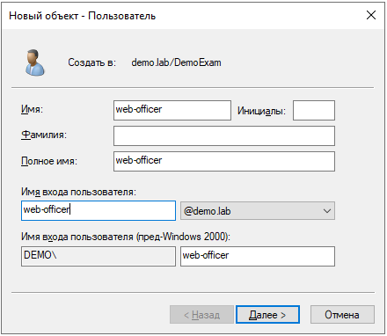
Рисунок 1 ─ Создание пользователя

Данный пользователь уже имеет права пользователя домена, проверить это можно через папку Users-Domain Users (рисунок 2).
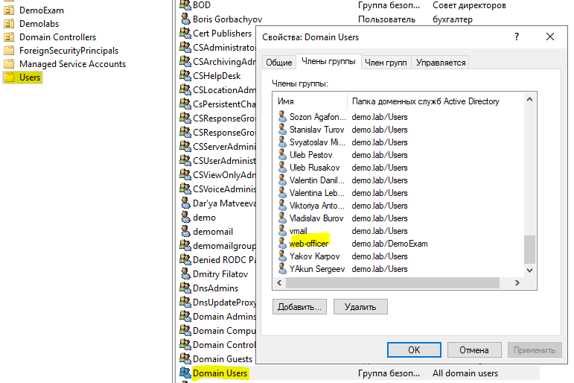
Рисунок 2 ─ Права пользователя

Аналогично создаём последующих пользователей.
После создания пользователя device-officer необходимо предоставить ему права администратора через User-Domain Admin-Члены группы в открывшемся окне добавляем пользователя. Также добавляем данного пользователя в группу Administrators.
Второй способ добавления пользователя в группу: Свойства пользователя-Член групп-Добавить-Дополнительно-Поиск, в появившемся окне выбрать необходимую группу.

Задача 2: Настройка DLP сервера
DLP-сервер контроля сетевого трафика уже предустановлен, но не настроен.
- Необходимо узнать IP-адрес сервера через локальную консоль виртуальной машины и проверить настройки DNS на сервере для корректной работы, в случае несовпадений настроить DNS правильно.
Для того, чтобы узнать IP-адрес сервера, необходимо ввести команду «ip a».
Проверить настройки DNS можно командой «nano /etc/resolv.conf» (в разных версиях линукс конечные файлы могут отличаться).
- Синхронизировать каталог пользователей и компьютеров LDAP с домена с помощью ранее созданного пользователя ldap-sync.
Для управления TM воспользуемся браузером машины, где установлен device monitor, в поисковую строку вводим IP-адрес TM машины. Появится окно о незащищённом подключении, необходимо нажать «Дополнительные» и перейти на сайт. Для входа в систему используется стандартная учётная запись c логином «officer».
После необходимо установить лицензию через вкладку Управление и выбрать файл с расширением *.LICENSE.
Для синхронизации необходимо зайти в веб-интерфейс TM, вкладка Управление, раздел «LDAP-синхронизация». Пример настройки представлен на рисунке 3.
в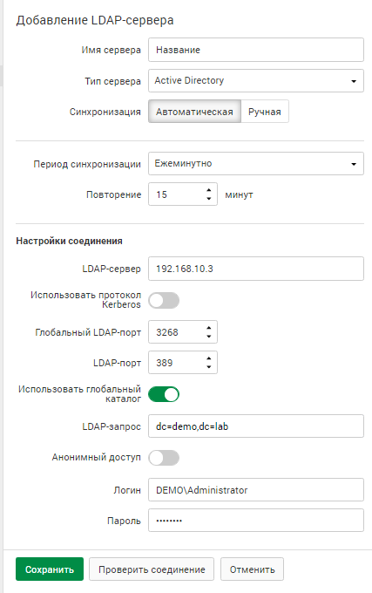
Рисунок 3 ─ Настройка LDAP-синхронизации

- Для входа в веб-консоль необходимо настроить использование ранее созданного пользователя домена web-officer с полными правами системы.
В «Управление-Управление доступом» добавим пользователя web-officer из домена. Зададим область видимости (рисунок 4) и выберем «Полный доступ». Аналогично задаём роль.
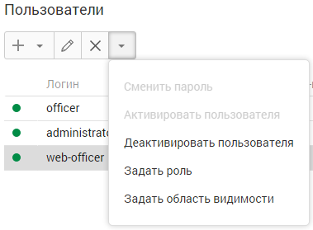
Рисунок 4 ─ Добавление прав

Запишите IP-адреса, токен, логины и пароли от учетных записей, а также все прочие нестандартные данные (измененные вами) вашей системы в текстовом файле «отчет.txt» на рабочем столе компьютера.

Задача 3: Установка и настройка сервера агентского мониторинга
Используя виртуальную машину агентского мониторинга.
- Необходимо ввести сервер в домен, после перезагрузки войти в систему от ранее созданного пользователя device-officer (важно).
Сменим имя компьютера через Проводник-*ПКМ* Этот компьютер-Свойства-Изменить параметры-Изменить. После применения перезагрузим компьютер.
После перезагрузки В НАЙСТРОЙКА IP ОБЯЗАТЕЛЬНО УКАЗАТЬ В КАЧЕСТВЕ DNS СЕРВЕРА АДРЕС ДОМЕНА, далее переходим по тому же пути и выбираем «Является членом домена», вводим «demo». При аутентификации вводим учётные данные администратора домена (логин «DEMO\Administrator» и его пароль).
- После входа в систему необходимо переместить введенный в домен компьютер в ранее созданное подразделение “DemoExam” на домене.
Возвращаемся в центр администрирования Active Directory, в demo выбираем Computers, а далее*ПКМ* по серверу device monitor-Переместить в необходимое подразделение.
- Установить базу данных PostgreSQL или функциональный аналог с паролем суперпользователя QWEasd123.
Для установки выбираем из общей папки файл PostgreSQL (рисунок 5).
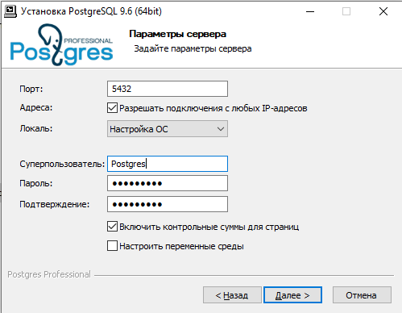
Рисунок 5 ─ Параметры сервера

- Установить сервер агентского мониторинга с параметрами по умолчанию, подключившись к ранее созданной БД.
Из общей папки выбираем файл с названием «DeviceMonitor», начинаем его установку, снимаем соответствующие галочки (рисунок 6).
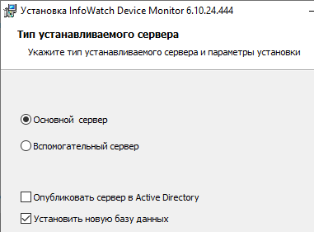
Рисунок 6 ─ Тип устанавливаемого сервера

На рисунке 7 представлены настройки соединения с БД.
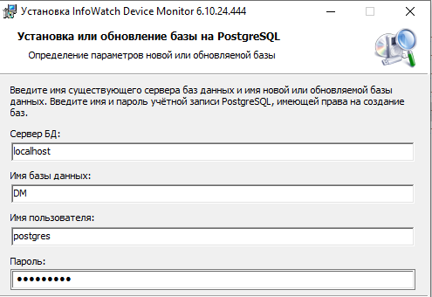
Рисунок 7 ─ Настройки соединения

- При установке сервера агентского мониторинга необходимо установить соединение с DLP-сервером по IP-адресу и токену, но можно сделать это и после установки. При установке настроить локального пользователя консоли управления: web-officer с паролем.
На рисунке 8 представлена настройка соединения с TМ.

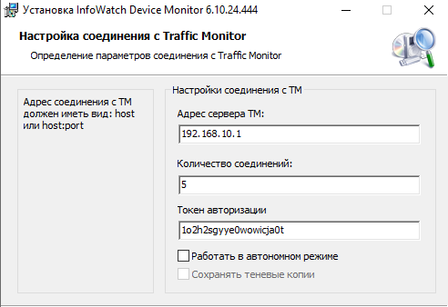
Рисунок 8 ─ Настройка соединения с Traffic Monitor

Чтобы узнать токен авторизации необходимо войти в веб-интерфейс ТМ-Управление-Плагины-Токены и скопировать данные токена.
- Синхронизировать каталог пользователей и компьютеров с контроллером домена.
Открываем консоль управления-Инструменты-Настройка-Интеграция с Active Directory (рисунок 9).
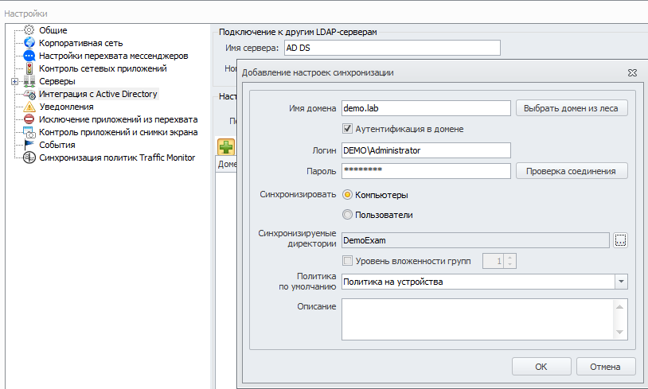
Рисунок 9 ─ Синхронизация

Запишите IP-адреса, логины и пароли от учетных записей, а также все прочие данные, измененные вами, в текстовом файле «отчет.txt» с на рабочем столе компьютера.

Задача 4: Установка агента мониторинга на машине нарушителя
Используя виртуальную машину нарушителя.
- Необходимо ввести клиентскую машину в домен, после перезагрузки войти в систему от ранее созданного пользователя violator.
- После входа в систему необходимо переместить введённый в домен компьютер в ранее созданное подразделение “DemoExam” на домене.
На машину нарушителя (violator) средствами групповых политик или сервера мониторинга установить агент мониторинга. Необходимо учесть, что установка осуществляется только с правами администратора (доменного или локального). Ручная установка с помощью создания и переноса любым способом пакета установки является некорректным выполнением задания.
В консоли управления выбираем раздел «Задачи» и создаём задачу первичного распространения. Выбираем необходимые компьютеры. В параметрах запуска задачи указываем учётные данные администратора домена (DEMO\Administrator и *пароль*). При запуске задачи компьютер клиента обязательно должен быть включенным. После выполнения задачи компьютер клиента необходимо перезагрузить. Результат работы представлен на рисунке 10.
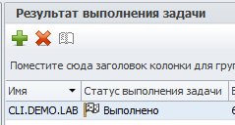
Рисунок 10 ─ Результат выполненной задачи

*для ручной установки*НЕПРАВИЛЬНЫЙ ВАРИАНТ* На машине с сервером IWDM, в консоли управления переходим по пути: Инструменты-Создать пакет установки.
В случае проблем при установке компонентов стоит проверить настройки брандмауэра и DNS.

Задача 5: Защита системы с помощью сертификатов
Создайте дерево сертификатов формата PKCS для защиты веб-соединения с DLP сервером по протоколу HTTPS. Сертификат и используемый ключ должен удовлетворять общепринятым на сегодня стандартам и требованиям (по длительности не более 1 года, длине ключа не менее 2048 бит и т. п.), параметры сертификата должны соответствовать атрибутам компании. Утилита для создания сертификата — на выбор участника из доступных в операционных системах и дистрибутивах (openssl или аналоги).
Дерево сертификатов должно включать:
- корневой root-сертификат (ca);
- серверный (server) сертификат;
- по желанию допускается использование пользовательского и промежуточного
- сертификата.
Дополнительная информация сертификатов должна включать в себя:
- Страна: RU;
- Город: Moscow;
- Компания (и иные дополнительные поля): DemoExam;
- Отдел: SoC;
- Пароли ключей (если применимо): QWEasd123.
Остальные поля заполняются самостоятельно.
После генерации сертификатов необходимо установить серверный сертификат на веб сервер DLP-системы, а также установить корневой сертификат как доверенный в контроллер домена для использования на всех компьютерах в сети.
В случае невозможности ─ это сделать, установить сертификат на машину домена и отобразить это в отчете.
Итоговый результат должен включать.
- Дерево из сертификатов, упакованных в пакет PKCS (.p12), а также представленные в виде отдельных файлов ключей и сертификатов, расположенных на рабочем столе в каталоге «Сертификаты».
- Содержимое команд по генерации ключей и сертификатов в текстовом файле «сертификаты.txt» на рабочем столе с комментариями.
- Скриншоты успешного подключения к консоли сервера DLP без ошибок сертификата, скриншоты окон просмотра сертификата в системе с помощью оснастки «Сертификаты» операционной системы (вкладки «Общие», «Путь сертификации»).
- Сертификаты не должны содержать ошибок, предупреждений (warnings), неверной информации и т. п.

